Уставки

Закладка «Контроль уставок» позволяет добавить уровень контроля, задать вид контроля и контролируемые значения (для источника «Оператор») для каждого из уровней.

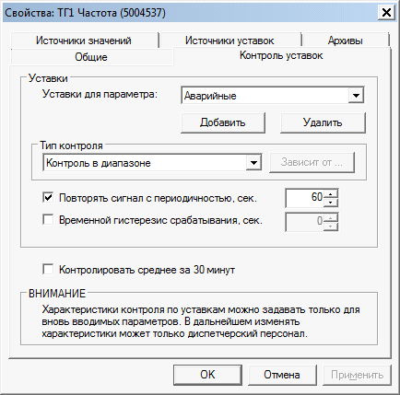

Для каждого из уровней осуществляется контроль нахождения текущего (среднего) значения параметра в границах, задаваемых минимумом и максимумом. Для контроля только минимума или максимума необходимо выбрать соответствующий тип контроля.
Так же, для каждого из уровней можно задать временной гистерезис, т.е. период времени, при превышении которого будет срабатывать сигнализация.
Источником значений текущих уставок может служить не только «Оператор». Управление источниками значений для уставок и их характеристиками производится на закладке «Источники уставок».
Для каждого уровня контроля может быть задано несколько различных каналов значений, каждый из которых имеет независимые характеристики. Любой из каналов можно отметить признаком «Текущий». При инициализации системы именно этот канал будет задействован для получения значений уставок.
На рисунке, приведенном ниже, представлены основные окна управления каналами значений уставок. Характеристики получаемых значений определяются только самим каналом и могут быть изменены картриджами администрирования соответствующих подсистем.
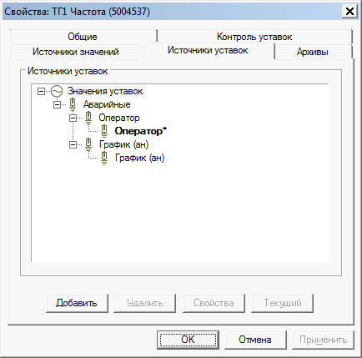
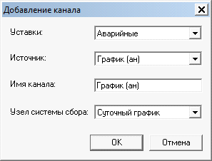

Рассмотрим подробно [Тип контроля] уставок.

В комплексе реализовано 6 типов контроля.
Контроль в диапазоне
Контроль на превышение
Контроль на понижение
Зависимый контроль в диапазоне
Зависимый контроль на превышение
Зависимый контроль на понижение

Обьяснение действия уставок очень тесно взаимосвязанно с таким понятием как [Источник уставок].
Не обобщая общности, можем считать, что в качестве [Источника уставок] в комплексе могут выступать 3 интервала
- бесконечный интервал, с зараннее установленными константами, заменяющие бесконечно большие и бесконечно малые числа
MAX_PARAM_VALUE = 99999999999999.0
MIN_PARAM_VALUE = -MAX_PARAM_VALUE
- задаваемый промежуток [ min ; max ] - через ручной режим [Оператор},
- набор дискретных значений G(id2) какого-либо параметра

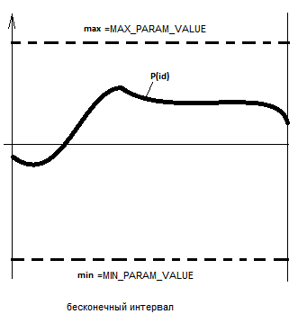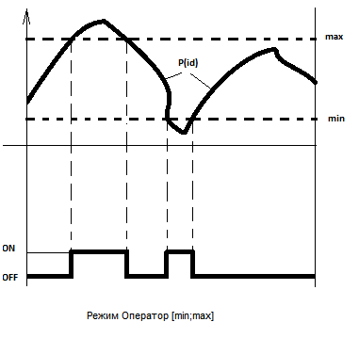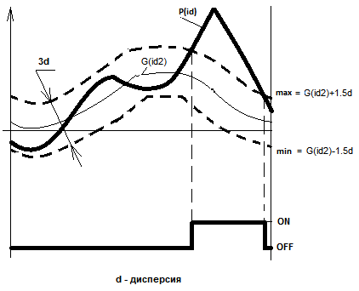

Контроль в диапазоне
В случае выбора данного контроля,
диапазон задается в виде отрезка [min; max] , который мы устанавливаем у источника [Оператор].

В случае, если в качестве [Источника уставки] мы выберем [Источник] имеющий дискретные значения [Сбор, ЭлектРежим],
то в качестве [Источника значений] мы можем выбрать только [Оператора].
И задать там значение отклонение (дисперсию) d.
Тогда граница уставок будет рассчитываться таким образом,
max = G(id2) + d*1.5;
min = G(id2) - d*1.5;

Контроль на превышение
тоже самое, что и Контроль в диапазоне, с одним отличием,
нижняя граница уставки равна min = MIN_PARAM_VALUE (бесконечно большому отрицательному числу)
это позволяет нам задавать и контролировать только верхнюю границу уставки.

Контроль на понижение
тоже самое, что и Контроль в диапазоне, только,
верхняя граница уставки равна max = MAX_PARAM_VALUE (бесконечно большому числу)
Мы устанавливаем нижнюю границу действия уставки.

Зависимый контроль в диапазоне
Для задания более сложных интервалов уставок в комплексе был реализован Зависимый контроль. Или более правильное наименование - косвенные уставки.
Это означает, что значение уставок зависит от некоторого параметра z: y=F(z).
В качестве параметра z могут быть и значения другого параметра или он сам.
Функция F(z) апроксимируется линейно-кусочной интерполяцией.
Задаётся таблицей :

Значение критерия | Уставка min | Уставка max
z1 ymin1 ymax1
z2 ymin2 ymax2
z3 ymin3 ymax3
z4 ymin4 ymax4
.... .... .....

То-есть, она составляется из отрезков. Это означает, что в таблице
необходимо указать как минимум 2-е точки.
В случае, если задана одна точка, то задача уставки эквивалентна заданию [Контроль в диапазоне].
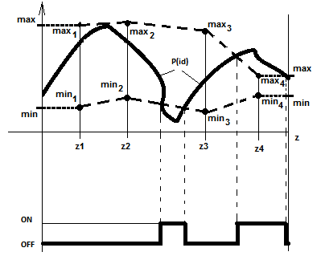

расчет производится следующим образом
1. сначала определяется интервал [z(N); z(N+1)] в который попадает необходимое нам значение z.
2. Интерполируется его значение согласно формулам
/* y=(x-x1)(y2-y1)/(x2-x1)+y1 - линейная интерполяция */
а именно,
max = (z-z(N))*(ymax(N+1)-ymax(N))/ (z(N+1)-z(N))+ymax(N);
min = (z-z(N))*(ymin(N+1)-ymin(N))/ (z(N+1)-z(N))+ymin(N);

Основная сложность заключается в создании этой функции отрезками.

Зависимый контроль на превышение
тоже самое, что и [Зависимый контроль в диапазоне], с одним отличием,
нижняя граница уставки равна min = MIN_PARAM_VALUE (бесконечно большому отрицательному числу)
это позволяет нам задавать и контролировать только верхнюю границу уставки.
В этом случае, таблица
Значение критерия | Значение уставки
z Уст1
эквивалентно:
Значение критерия | Уставка min | Уставка max
z MIN_PARAM_VALUE Уст1

Зависимый контроль на понижение
тоже самое, что и [Зависимый контроль в диапазоне], только,
верхняя граница уставки равна max = MAX_PARAM_VALUE (бесконечно большому числу)
Мы устанавливаем нижнюю границу действия уставки.

Примеры реализации уставок в комплексе.
1. Организовать сигнализацию при достижении номинального тока на стороне 110 кВ - 595 А
Решение:
создаем уставку.
выбираем контроль : Контроль на превышении уровня.
В качестве [Источника уставок] - добавьте [Оператор]
Установите : min= 0 ; max = 595
Перегружаем сервер: ema reload elregd
2. Оперативный персонал должен вести режим таким образом, чтобы не допускать работу ТГ-11, когда реактивная мощность находится в диапазоне от 70 - 120 МВАр ( связано с усталостью металла в этом режиме…). И поэтому, когда значение реактивной мощности окажется в этом диапазоне, начальник смены станции хочет, чтобы у него появлялась сигнализация и он мог скорректировать режим работы генератора.
Решение:
Формализуем задачу:
при значении параметра до 70 - нормальный режим;
при значении больше 70 до 120 - сигнализация о нарушении;
при значении больше 120 - нормальный режим.

Попробуем создать функцию, позволяющую нам отобразить аварийную уставку (-99999999;70) и (120;+999999999)
в новую область, в которой авария будет отражена интервалом (70;120).

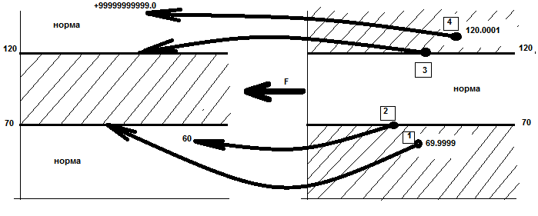

1) F(69.9999) ->70
2) F(70) ->60 - мы можем отображать в любую точку <70
3) F(120) ->120
4) F(120.0001) -> + 999999999

Если бы мы захотели захватить границы интервалов , например так, (70;120]
тогда 3 и 4 точки необходимо описать так:
3) F(120.0001) ->120
4) F(120.0002) -> + 999999999
или
3) F(120) ->110
4) F(120.0001) -> + 999999999

1. Создаём предупредительную уставку "Зависимый контроль на превышение уровня"
2. Задаём необходимый период повтора (1 раз в 10-20 сек, например)
3. Заполняем [Таблица зависимостей]:
Значение Критерия | Уставка
69.9999 | 70
70 | 60
120 | 120
120.0001 | 9999999
4. Сохраните проведенные изменения (нажмите Ok). Это необходимо для инициализации внутренних значений в базе. Иначе, п5 - осуществить не удастся.
5. Заново откройте свойства параметра. Перейдите на вкладку [Источник уставки] - добавьте ЭР - на этот же параметр (P).
6. Для того, чтобы проведенные изменения вступили в силу необходимо перегрузить сервер ЭР:
ema reload elregd

3. на параметр «Нагрев ПСГ-1» необходимо поставить аварийную уставку: («Нагрев ПСГ-2» < 45 И «Нагрев ПСГ-1» > 5):
Решение:
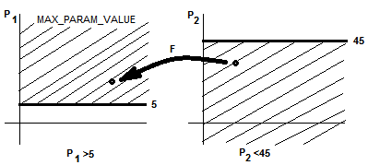

То-есть, нам необходимо создать и описать некую функцию F , которая будет отображать значения из P2 в P1 ( F:P2->P1)
Самый простейший случай сделать это - отображать точки, причем лучше брать эти точки на границе и у самой границы уставок.
F : P2(44.9999) -> P1(5)
F : P2(45) -> P1(9999999999)

Создаете у Параметра 1 уставку "Аварийная"
Выбираете [Тип контроля] - "зависимый на превышение"
Заполняете таблицу [критерий-уставка]:
Значение Критерия | Уставка
44.9999 | 5
45.0 | 9999999
В качестве [Источника значения] у уставки - устанавливаете "Электрический режим, Параметр 2"
Перегружаем сервер: ema reload elregd

Частный случай
Для более сложных случаев реализации уставок, Вы можете, это сделать через функции Дорасчета.
Например, реализуем алгоритм задачи №3, а именно, "поставить аварийную уставку: («Нагрев ПСГ-2» < 45 И «Нагрев ПСГ-1» > 5):"

то-есть, условие P2<45 и P1>5 через функцию Accident1(P1, P2)

REG_VAL Accident1(REG_BASE *pCurVal1, REG_BASE *pCurVal2)
{
REG_VAL RegVal;
uint32_t c_ft ;

ELRSRV_ENV *pEnv = NULL;
int current_index1 , current_index2 ;
double vl1, vl2 ;

pEnv = pCurVal2->pEnv;
current_index2 = (*pEnv).ret_index; /* Текущий цикл */
vl2 = (*pCurVal2).rv[current_index2].vl;

pEnv = pCurVal1->pEnv;
current_index1 = (*pEnv).ret_index; /* Текущий цикл */
vl1 = (*pCurVal1).rv[current_index1].vl;

//c_ft = (*pCurVal1).rv[current_index1].ft;
c_ft = (*pCurVal1).c_ft ;

if (vl2<45.0 && vl1>5.0) {
c_ft = ELRF_ADERATING ;
(*pCurVal1).c_ft = c_ft;
}

RegVal.vl = vl1;
RegVal.ft = c_ft;

return RegVal;
}

